令和6年度

住田町保育園入園案内

この案内における「保育所等」とは、公立保育所、私立保育園、認定こども園（保育所部分）、小規模保育事業のことです。
なお、住田町内にある保育所は、公立保育園が２園です。
保育所等の入所申込については、この案内をご一読のうえ、お申し込みください。

※申込締め切り日までに書類が不足している場合は受付できませんので、日にちに余裕をもってお申込みください。
※申込書を提出いただく際には、教育・保育給付認定や、利用調整のために、家庭の状況等をお聞きします。必ず、保護者の方がお越しください。
※申込は教育委員会事務局にて行います。保育園での出張受付日以外の受付は行っておりません。

この案内は、大切に保管し、いつでもご覧になれるようにしてください。

住田町教育委員会
電話 0192-46-3863（内線253）
令和5年１０月
✿申込期間・申込場所
〇申込期間 令和５年１０月１６日（月）～令和５年１１月３０日（木）
午前９時００分～午後５時００分（土・日・祝日を除く）
〇申込場所 住田町教育委員会事務局 学校教育係（電話：46-3863）

なお、次の日程で各保育園でも出張受付いたします。
【有住保育園】 令和５年１１月１６日（木）午後３時３０分から午後６時３０分まで
【世田米保育園】 令和５年１１月１７日（金）午後３時３０分から午後６時３０分まで

✿町内保育所

区分 | No | 施設名 | 所 在 地 | 利用定員 | 利用定員 |  |  | 受入月齢
 |  |  |  |  | 2号認定 | 3号認定
 |  |  |  |  |  | 0歳児 | 1.2歳児
公立 | ① | 世田米  保育園 | 住田町世田米字火石33-1  電話46-3049 | 80 | 46 | 9 | 25 | 生後６か月～
公立 | ② | 有住  保育園 | 住田町上有住字山脈地107-1  電話48-2704 | 90 | 66 | 6 | 18 | 生後８か月～

（１）入所期間
保育を必要とする事由に該当する場合は、保育の実施を希望する期間（最長で就学前まで）が入所期間となります。
（２）慣らし保育
集団生活に慣れるには個人差があり、初めからの長時間保育は、お子さんに大きな負担となります。新規に入所するお子さんについては、集団生活への適応等を目的として通常の保育時間よりも短い時間に限定して保育する、いわゆる「慣らし保育」を行います。お子さんの状況を見ながら、少しずつ保育時間を延ばしていきます。
※入所日より前に慣らし保育をすることはできません。
※慣らし保育期間については、状況を見ながら保育園と相談し決めていきます。
（３）障がい児保育について
各施設では、お子さんの発達状況や個性をふまえながら、集団の中で成長できるように配慮して保育に取り組んでいます。集団保育が可能なお子さんが対象です。お子さんの状況や保育士の配置等により、利用時間を個別相談させていただく場合がございます。具体的にお子さんの状況をお子さんの状況を把握し、受け入れの体制を整えるため、医師の診断書等の提出をお願いする場合があります。

✿教育・保育給付認定（２号認定または３号認定）
（１）教育保育給付認定について
保育所等を利用するには、教育・保育給付認定を受ける必要があります。
教育・保育給付認定は、お子さんの年齢や保育の必要性の有無によって、３つの区分に分かれており、保育所の場合は、年齢に応じて「２号認定」または「３号認定」に区分されます。
認定区分 | 年齢区分 | 保育の必要性 | 利用可能な施設 | 申請方法
１号認定 | ３～５歳 | 不問 | ・幼稚園  ・認定こども園（幼稚園部分） | 園に直接
２号認定 | ３～５歳 | なし | ・保育所  ・認定こども園（保育所部分） | 町に申請
３号認定 | ０～２歳 | あり | ・保育所  ・認定こども園（保育所部分）  ・小規模保育事業 | 町に申請
※住田町で該当するのは、２号認定及び３号認定（保育所）のみとなります。

（２）保育の必要量（保育を必要とする時間）
保育の必要量は、「保育標準時間（最長11時間）と「保育短時間（最長８時間）」の２種類があります。各家庭における保育を必要とする時間数や通勤時間、世帯状況を確認しながら、住田町が決定します。
保育の必要量 | 認定例
保育標準時間（最長11時間） | 主に、フルタイム就労を想定した利用時間  （月120時間以上）
保育短時間（最長８時間） | 主にパートタイム就労を想定した利用時間  （月60時間以上120時間未満）

（３）保育を必要とする事由
２号認定または３号認定を受けるには、保育の必要性が要件となります。児童の保護者がＰ５の事由に該当する場合、保育の必要性が認められるため、教育・保育給付認定を受けることができます。

《支給認定証の内容変更について》
- 保育必要量の変更は月単位です。月途中で状況に変動があった場合は、翌月からの変更となります。
◎ 支給認定証の内容（氏名、住所、保育を必要とする事由等）に変更が生じた場合は、変更申請の手続きが必要です。詳しくは教育委員会へお問い合わせください
※教育・保育給付認定期間が満了した場合や、Ｐ５の事由に該当しなくなった場合は、保育所等を利用することができません。引き続き保育所等を利用するためには、新たに上記の事由に該当し、２号認定または３号認定を受ける必要があります。
✿申込みに必要な書類及び保育を必要とする事由について
２人以上お子さんの申請をする場合は、人数分の書類をご用意ください（申請書以外はコピー可）。
同居家族については、住民票の有無や世帯分離の有無に関わらず実態のご記入をお願いします。
また、申込みの際は家庭の状況等をお聞きするので、必ず保護者の方が教育委員会へお越しください。（郵送及び保育園での受け取りは行いません）書類不備の場合は受付できませんので、ご注意ください。

□に✓を付けて、ご確認ください。
□①保育の必要性を確認する書類【必須】
- 申込みが複数の場合は、原本を1部用意し、不足分は写しを添付してください。
- 児童の保護者（父、母）、65歳未満の同居者は必ず書類の提出が必要です。
- 65歳以下の祖父母や親族と同居しており、書類の提出が出来ない場合、利用の優先度が下がります。
- ３歳児以上で職場の変更があった場合と３歳未満児は、就労証明書の提出が必要です。
保育を必要とする事由 |  |  | 必要書類 | 備考
- 就労  （内定含む） | 雇用されている  （会社員・公務員・パート・派遣社員等） | - 就労時間が月60時間以上の労働に従事している場合  ※フルタイムのほかパートタイム、夜間など、基本的にすべての就労（居宅内の労働を含む：自営業・在宅勤務等）が対象となります | 就労証明書  （兼産休・育休証明書） | 勤務先から証明を受けてください
 | 自営業（町内） |  | 就労（自営・農業）証明書 | 就労状況を記入の上、お住まいの地区の民生委員より証明を受けてください
 | 自営業（町外）  - 内職 |  | 就労（自営・在宅就労）申出書 | 確定申告書の写し（最新のもの）または締結している契約がある場合は契約等の写しの添付が必要です
- 妊娠・出産 |  | - 母親が妊娠中（出産間近）であるか、または週産後間もないため、その児童の保育ができない場合 | 父母氏名、出産（予定）日が確認できるページの母子手帳の写し | 入所決定機関は産前産後８週を含む月初から月末となります
- 保護者の疾病・障がい |  | - 疾病にかかり、もしくは負傷し、または自身に障がいがあるためその児童の保育ができない場合 | 診断書等 | 診断書の場合は療養が必要な期間と日中保育が難しい旨の記載が必要です
□ 同居親族の介護・看護  ※長期間入院等をしている親族を含む |  | - 兄弟姉妹の小児慢性疾患に伴う看護など、同居の親族（長期間入院等をしている親族を含む）を常時、介護または看護している場合 | 介護を受ける方の診断書または身体障がい者手帳・療育手帳の写し | 診断書の場合は常時介護が必要な旨の記載、身体障がい者手帳・療育手帳の場合は等級が確認できるページ
- 求職活動 |  | - 保護者が求職活動中のため、その児童の保育ができない場合（起業準備を含む）  ※入所決定機関は90日を経過する日が属する月の末日までとなります | 求職活動（起業準備中）であることの申立書 | 保育所入所希望日から９０日以内の期間で記入してください
- 就学 |  | 職業訓練校等における就業訓練等を受けている場合 | 在学証明書 | 在学中の学校から証明を受けてください
- 育児休業中※ |  | 育児休業取得時に、既に保育を利用している子どもがいて継続利用が必要であること（認定期間は1年間） | 就労証明書  （兼産休・育休証明書） | 休職の場合欄に育休期間が記載されたもの
✿利用者負担額（保育料）について
〇利用者負担額（保育料）算定の根拠となる税
令和５年４月より、住田町に住所のあるお子様の保育園入園について、年齢を問わず保育料及び副食費は無料となります。土曜保育、延長保育、一時保育も同様に無料です。ただし、保育料が０円であることを算定する必要があるため、算定基礎となる課税状況を確認しなければならないことから、税務申告は必ず行ってください。
課税状況の確認は以下の通りです。（途中入所の方を除く）。
対象月 | 算定根拠となる税
入園年度の４月～８月分 | 前年度市町村民税所得割・均等割額に基づいて算定（前前年所得分）
入園年度の９月～３月分 | 入園年度市町村民税所得割・均等割額に基づいて算定（前年所得分）
利用者負担額（保育料）を決定する際の市町村民税所得割課税額計算にあたっては、調整控除以外の税額控除（住宅借入金等特別税額控除、配当控除、寄付金税額控除等）は適用されませんのでご注意ください。
住田町に住民票のある方が他自治体で課税されている場合は、必ず教育委員会にご連絡ください。
確定申告を忘れずに行ってください。未申告の場合は、入所を保留する場合があります。

〇利用者負担額（保育料）の算定対象となる方
利用者負担額（保育料）は、保護者の市町村民税額を基に算定しており、次の「扶養親族」を算定対象としています。
- 父、母、事実婚の父母（保護者）
- 同居親族「家計の主宰者」となるもの ⇒ 「家計の主宰者」とは、保育所入所児童を扶養控除対象としているか、健康保険等において扶養家族としているか、世帯において最多収入・最多納税の者であるかなどの点を総合的に勘案して定めるものとします。
※「同居」とは…実態として居住していることです（住民票が無い場合や世帯分離の場合も同居とみなします）。
※入所児童の父母が婚姻継続中である場合は、別居の場合でも同一世帯となります。

◆住田町保育料徴収基準額表（※改訂される場合があります。）
階層区分 |  | 徴収基準額（月額）
 |  | ３号認定  （３歳未満児） | ２号認定  （満３歳以上児）
第１階層 | 生活保護世帯 | ０ | ０
第２階層 | 市町村民税非課税世帯  （※第２子は全額免除） | ０ | ０
第３階層 | 市町村民税所得割課税額  ４８，６００円未満 | ０ | ０
※特第３階層 | 第３階層のうち、ひとり親世帯または障がい者がいる世帯 | ０ | ０
第４階層 | 市町村民税所得割課税額  ４８，６００円以上９７，０００円未満 | ０ | ０
※特第４階層 | 市町村民税所得割課税額  ４８，６００円以上７７，１０１円未満の  ひとり親世帯または障がい者がいる世帯 | ０ | ０
第５階層 | 市町村民税所得割課税額  ９７，０００円以上１６９，０００円未満 | ０ | ０
第６階層 | 市町村民税所得割課税額  １６９，０００円以上３０１，０００円未満 | ０ | ０
第７階層 | 市町村民税所得割課税額  ３０１，０００円以上３９７，０００円未満 | ０ | ０
第８階層 | 市町村民税所得割課税額  ３９７，０００円以上 | ０ | ０

✿土曜保育について
住田町では、世田米・有住の両保育園において土曜日の全日保育を実施しております。
利用条件は、児童の年齢に関わらず、就労等により、家庭保育が困難な世帯に限りますので、希望する場合は、入園される保育園へお申し出ください。
土曜保育を利用する場合は、毎年度初回利用時に、必要書類を提出いただくこととしております。なお、保育士及び保育園の状況により土曜保育ができない場合もございますのでご了承ください。

✿延長保育について
- 延長保育の時間は午後６時３０分から午後７時までです。
- 延長保育は利用申込書を提出し、利用が決定してからサービスを受けられます。
- お迎え時間が予定より遅くなる場合は、必ず保育園へ連絡するようにしてください。

✿一時的保育について
保護者の就労形態の多様化や保護者の傷病等により一時的、または緊急に保育を必要とする場合に実施します。申請書は、各保育園に設置してあります。
非定型保育サービス | 保護者の就業形態、職業訓練、就学等の事由により、家庭での保育が困難となる児童に対し、原則として平均週３日を限度として行います。
緊急保育サービス | 保護者が傷病、事故、出産、看護、社会奉仕活動、冠婚葬祭、自然災害等の事由により、緊急的、一時的に家庭での保育が困難となる児童に対して行います。
私的理由による保育サービス | 保護者の育児に伴う心理的、肉体的負担を解消するために一時的に保育を必要とする児童に対し行います。
※保育園や保育士の状況により、お預かりできない場合もございます。

✿幼児教育・保育無償化について
令和５年４月から、住田町に住所のあるお子様の入園につきましては、年齢を問わず保育料及び副食費は、無料となります。土曜保育、延長保育、一時保育も同様に無料となります。

✿保育園等の退所について
入園された後、家庭の事情等で退園する時は、保育園に早めに連絡し、退園届を教育委員会へ提出してください。
※退園届の用紙は各保育園または教育委員会にあります。
また、下記のような場合、保育園等を利用することができなくなりますのでご注意ください。
◎住田町外に居住（転出）する場合（管外保育としての申請があった場合を除く。）
◎教育・保育給付認定期間が満了となった場合
◎保育を必要とする認定を受けることができなくなった場合
（例）
「就労を理由に保育施設を利用していたが、退職した（月６０時間以上就労していない）」
「求職活動を理由に保育施設を利用したが、就労しなかった（９０日以内に就労しなかった）」
「疾病を理由に保育施設等を利用していたが、完治した」

✿留意事項
- 入園決定後、辞退される場合は速やかに教育委員会へ連絡してください。
- 保育の実施期間は、小学校に入学するまでの保育の実施が必要と見込まれる期間で決定します。
- 次のようなときは、保育園または教育委員会へ必ず届け出てください。
・保育に欠けなくなったとき（満３歳未満児のみ）
・入所児童が1ヵ月以上欠席するとき
・入所児童、保護者が住所・姓を変更したとき、世帯構成に変更があったときなど

✿保育園経営の全体像

町総合発展計画：自ら学び、自らを磨き、個性と想像力をはぐくむ心豊かな人づくり

町教育振興基本計画：保育と教育の調和のある就学前教育の推進

保育指針 |  | 幼児教育プラン |  | 幼稚園要領

園経営の方針
◎ 健康で豊かな感性と想像力を持ったたくましい子どもの育成
- 明るく思いやりのある子
- 自然とふれあい動植物をいたわる子
- 元気で最後までがんばる子
- 素直に表現できる子

保育・教育の重点

森の保育園 |  | 国際理解活動 |  | 給食指導 |  | 家庭・地域との連携・交流

◆主な年間行事◆
４月 入園歓迎会（町内保育園では、在園児童のみで行う入園歓迎会になり、入園式はありません）
６月 プール開き
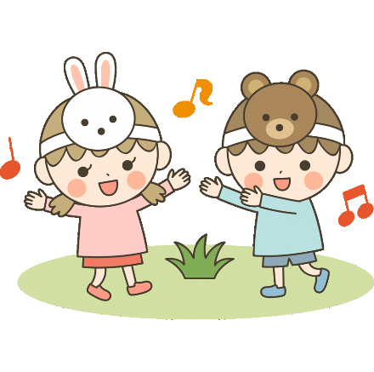
７月 七夕まつり、夕涼み会
９月 運動会
１０月 栗拾い、ハロウィン
１１月 生活発表会、七五三参り
１２月 クリスマス会
１月 みずき団子づくり
２月 節分豆まき
３月 ひなまつり、お別れ会、卒園式

その他月齢や季節に合わせた行事
お誕生会、交通安全教室、避難訓練、発育測定、国際理解活動、森の保育園、
保育参観、小学校・老人施設等との交流、クッキングなど・・・

＊行事の内容は保育園ごとに違います。詳しくは、保育園から配布されるお手紙や案内等をご確認ください。

〈１日の保育プログラム〉
時刻 | ０～２歳児 |  | ３～５歳児
７：３０  ９：００  １１：００  １１：３０  １２：００  １３：００  １５：００  １５：３０  １８：３０  １９：００ | 個々に応じた授乳・食事・排泄おむつ交換・遊び | 順次登園 |  | 個々に応じた排泄・手洗い・着脱・その他自立のための活動
・挨拶をする ・整理整頓
・室内外の遊具を使い、自分の好きな遊びを楽しむ
 |  | おやつ | クラス活動  全体活動  ・総合的な活動（視聴覚、造形、音楽リズム活動、健康、安全、集団生活のきまりなどを身につける）  ・片づける
 |  | ・先生や友達と仲良く遊ぶ
昼食
・スプーンや箸の扱いに慣れる
・歯みがきをする

昼 食
・正しい食習慣や衛生習慣を身につける
・食事の用意や、片づけをする
お昼寝
・着替え、衣服の整理整頓など、できるだけ自分でする
お昼寝 静かな遊び
・寝具の準備と片づけ
・絵本や紙芝居、音楽等を静かに見たり、聞いたりする
おやつ
帰りのつどい
・自分の持ち物を整理整頓して、降園の準備をする
・挨拶をする
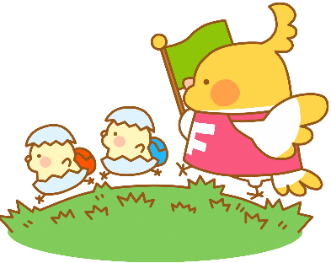
順次降園
居残り保育
・自分で選んだ遊びをしながら迎えを待つ
 |  | 延長保育
※これは目安です。子どもたちの月齢や様子に合わせながら、保育計画を作成していきます。
◆保育園入所申込チェックリスト

※申請書を提出する前に、ご確認ください。
 | 確認 | 提 出 書 類 | 備 考
すべての方 | □ | ・支給認定申請書兼保育所入所申込書 | ※身分証明書とは、顔写真付きのもの（運転免許証等）を指します。  お持ちでない場合は、保険証+診察券など、２種類の証明書（写し）を添付してください。
 | □ | ・身分証明書の写し（運転免許証など）  ※申請者（保護者）分のみ
 | □ | ・同意書 | 世帯の課税状況の確認に係る同意書です。
満3歳児未満  及び新規に申請する場合  ※注1※注2 | 保育を必要とすることを証明する書類 |  | ※就労証明書、疾病等の証明願、申立  書などは、65歳未満の同一世帯員全  員分が必要ですので、複数枚必要な方  はコピーしてお使いください。
 | □ | ①就労（予定）証明書 | 会社員等
 | □ | ②就労状況申告書 | 自営業、農林業等
 | □ | ③母子手帳（写し） | 出産前後が理由の場合
 | □ | ④診断書 | 病気、心身障害等
 | □ | ⑤看護・介護状況申告書等 | 病人の看護、介護等
 | □ | ⑥在学証明書等 | 就学
 | □ | ⑦求職活動報告書 | 求職
 | □ | ⑧申告書 | 災害、虐待、その他
その他 | □ | 身障者手帳、療育手帳、特別児童手当証書の写し | 在宅障害者がいる世帯
 | □ | 入所児童の状況調査票 | 入所希望児童及び世帯、別居の祖父母の状況について確認します。
 | □ | 前年度市町村民税課税証明書（※新年度分は６月以降に交付） | １月１日に住田町外にお住まいの場合は、前住所地の役所で証明書の交付を受けてください。

※注1）満３歳児未満とは、入園年の４月１日時点の満年齢を基準とします。
※注2）満３歳児以上で新規で入園希望の方、在園児で継続入園希望される方も、世帯の状況に変更があった場合（勤務先の変更など）にはあらためて就労証明書等を提出してください。（入所判定には関わりませんが、保育園において、ご家庭の状況を確認させていただくためです。）

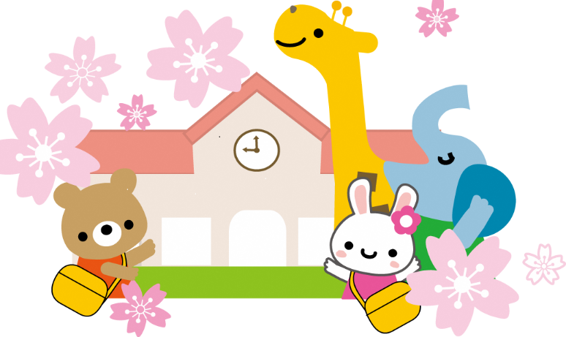

問い合わせ先
●入所申込方法や保育料について
住田町教育委員会学校教育係 電話 ４６－３８６３

●保育内容や一時保育、子育て相談について
住田町立世田米保育園 電話 ４６－３０４９
住田町立有住保育園 電話 ４８－２７０４

